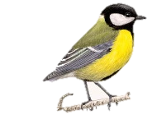
Птиц зимой обязательно нужно подкармливать. Об этом мы знаем с детства, но даже не представляем себе, как много пернатых погибает зимой от голода. В снежную и морозную зиму они обречены.
ГОЛОДНАЯ ПТИЦА
Орнитологи приводят такие данные: из каждых десяти синичек девять погибают от голода. Птичья система терморегуляции устроена таким образом, что если нет пищи, то она функционирует плохо. Поэтому много птиц погибает морозными ночами, когда крошечное тельце не в состоянии согреться и замерзает. Сытая птица сохраняет тепло до утра. Она ночует, нахохлившись, а на рассвете отправляется на поиски пропитания. На активную жизнь тратится много энергии, а восполнить ее может только еда, которую нужно успеть найти под снегом и льдом за короткий зимний день. Именно поэтому перелетные птицы отправляются на юг. Они очень рискуют, совершая дальние перелеты. Кочующие птицы тоже нередко зимуют там, где проще выжить. Оседлые пернатые остаются на зиму в местах гнездования. Если они обнаруживают кормушку, в которой всегда есть еда, то у птицы появляется реальный шанс дожить до весны.
Категории нуждающихся птиц
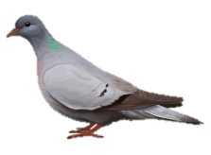
Полностью зависят
от человека городские
голуби, воробьи и
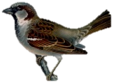
утки-кряквы. Эти птицы придерживаются определённой небольшой территории и не перемещаются за её пределы.
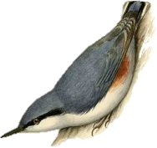
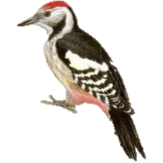
Могут пережить зиму без нашей помощи, но не откажутся если предложить, мелкие лесные птицы, регулярно зимующие в средней полосе и вполне приспособленные к этому: синицы, поползни, дятлы, зеленушки, сойки.
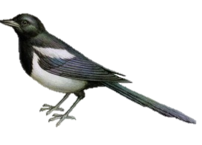
Лучше не подкармливать: серую ворону и сороку. Эти виды птиц очень быстро размножаются и вредят другим птицам, разоряя их гнёзда.
Корм не должен находиться в кормушке постоянно!
Лучше приучить себя и птиц к определённому режиму, наполняя кормушки один-два раза в сутки, утром или утром и вечером в одно и то же время. Птицы быстро привыкают, что в определённое время могут рассчитывать найти корм в кормушке, а в остальное время отправятся искать пропитание в других местах.
ЧЕМ ПОДКАРМЛИВАТЬ
Нельзя
Некоторые продукты для птиц вредны, а зачастую и смертельно опасны. При этом сами птицы этого не понимают и поедают их, нанося вред своему здоровью.
Ни в коем случае птицам нельзя давать: жареные и солёные семечки, солёное сало, пшено, чёрный хлеб и испорченные продукты с неприятным запахом или наличием плесени.
Можно
Голуби: специально приготовленная смесь или пшеница, а лучше ячмень, перловая крупа. Белый хлеб и нежареные семечки в небольшом количестве.
Воробьи: перловка слишком жёсткая, но всё остальное, что едят голуби, для них тоже подходит. Из зерна воробьи предпочитают просо.
Синицы: нежареные семечки подсолнечника, творог средней жирности, смешанный с белыми панировочными сухарями, чтобы творог не слипался, а был крупинками, скоблёную нежирную говядину, натёртое яйцо, сваренное вкрутую, мелко порезанное свежее яблоко. В морозные дни хорошо подвешивать кусочек несолёного сала, класть кусочек сливочного масла. Надо только учитывать, что кроме семечек к другим кормам синицы должны привыкнуть.
ИЗГОТОВЛЕНИЕ КОРМУШКИ
Делая кормушки любых конструкций важно помнить главные правила:
1. У кормушки обязательно должна быть крыша, иначе корм может быть засыпан снегом или залит дождем и стать непригодным для птиц.
2. Отверстие в кормушке должно быть настолько широким, чтобы птица могла спокойно проникнуть внутрь кормушки и покинуть ее.
Но эти правила применимы для кормушек постоянного и долговечного использования.
Детям же мы предлагаем сделать вот такие несложные одноразовые кормушки.
- Вырезаем из коробочного картона любую фигурку: домик, елочку, зверюшку и т.д
- Привязываем ленточку для дальнейшего размещения кормушки на ветке.
- Готовим съедобный клей – клейстер из муки и воды.
- Обмазываем заготовку из картона клейстером
- Насыпаем на заготовку с клейстером просо, пшеницу и т.д.
- Подвешиваем и даем подсохнуть.
- Одноразовая кормушка готова!
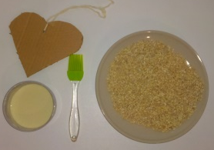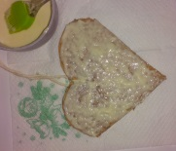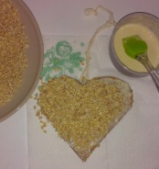
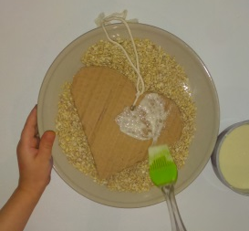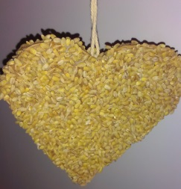
Составители буклета:
Идейные вдохновители – дети подготовительной к школе группы «Рябинка» МАДОУ д/с «Колосок»
Содержательное наполнение – творческая группа: Данекина Дарина, Дикий Егор, Беркман Мария, Шадрина Божена.
Редактор – воспитатель МАДОУ д/с «Колосок» Дунда Екатерина Сергеевна.
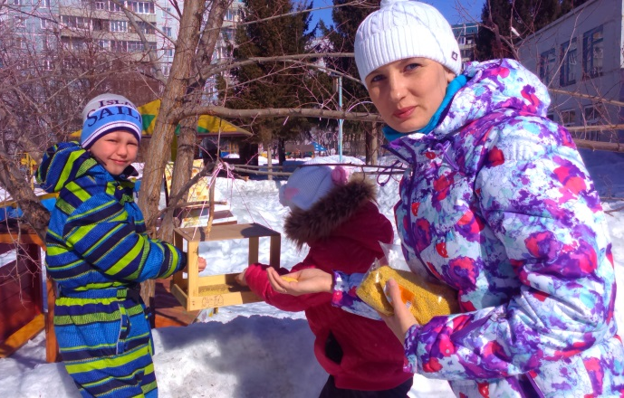
Покормите птиц зимой!

